MINISTERE DE L'EDUCATION NATIONALE

C.A.P.

CONSTRUCTION DES CARROSSERIES

Session : 2016

EP1 – Analyse d’une situation professionnelle

Durée : 2h Coef. : 4

JEUDI 09 JUIN 2016 DE 10H00 à 12H00

DOSSIER SUJET

Ce dossier comprend 10 pages numérotées de DS 1/10 à DS 10/10.

TOUTE DOCUMENTATION EST INTERDITE
CALCULATRICE AUTORISEE

CONSEIL AU CANDIDAT
Il est conseillé de prendre connaissance des informations contenues dans le dossier ressources avant de répondre aux questions posées dans ce dossier

Problématique :

Vous travaillez chez le carrossier constructeur TOYLANDER, spécialisé dans la fabrication de répliques de véhicule électriques pour enfant.

Dans le cadre de votre activité, on demande d'étudier plus spécialement le bloc accélérateur.

Afin de réaliser les différentes pièces, on vous demande une étude fonctionnelle du produit à l’aide du dossier sujet et du dossier ressources.

1 – Analyse fonctionnelle et structurelle :

1.1 – Analyse fonctionnelle :

1.1.1 – Compléter la « bête à cornes » suivante en vous aidant des termes ci-dessous :

Moteur - Bloc accélérateur - Faire varier la vitesse de rotation du moteur - Utilisateur


…………………..

……………………….



……………………………………………………………………………………..…….


…………………..


…………………..

1.1.2 – En vous aidant du tableau de caractérisation des fonctions ci-dessous, compléter le graphe des interacteurs en positionnant les différentes fonctions :

Ergonomique

Bloc accélérateur
Poids
Budget
Moteur
Démontable
Utilisateur

Humidité

Source d’énergie

FC..........
..........

FC 1

..........

..........

FC..........
..........

FP1 | Faire varier la vitesse de rotation du moteur
FC1 | Avoir un coût minimal | FC4 | Avoir une masse < 0,4 kg
FC2 | Résister à l'environnement | FC5 | Etre interchangeable
FC3 | S'adapter à l'alimentation de la voiture | FC6 | Avoir une position confortable

1.1.3 – Indiquer les repères manquants sur les vues ci-dessous :

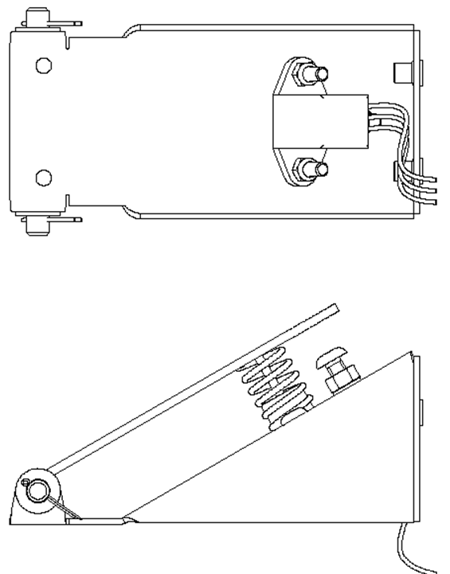

1.1.4 – Donner le rôle la vis (9) :

………………………………………………………………………………………………………………

………………………………………………………………………………………………………………

1.1.5 – Donner le rôle du ressort (12) :

………………………………………………………………………………………………………………

………………………………………………………………………………………………………………

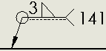
1
2
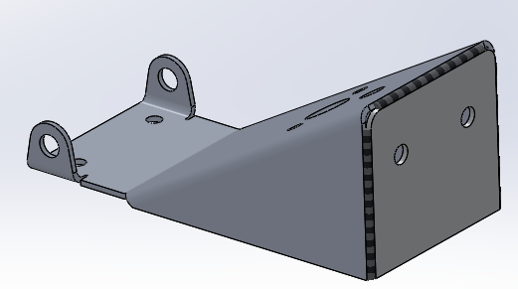
Etude la liaison entre (1) et (2) :

z
x
y

1.1.6 – Compléter le tableau de liaisons (pour les degrés de liberté, écrire 1 ou 0) :

Pièces étudiées | Tx | Ty | Tz | Rx | Ry | Rz | Nom de liaison | Schématisation
1 / 2

Etude de la liaison entre (1+2) et (6+7) :
6+7
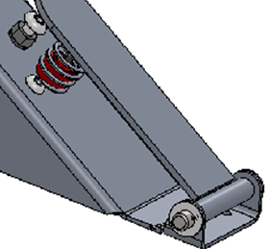
1
13
x
y
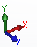
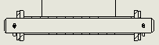
z
14
15

Nota : l'axe (14) est monté serré sur le support (1).

1.1.7 – Donner la nature des surfaces de contact entre (1+13+14+15) et (6+7). (cocher la ou les bonnes réponses) :

Plane
Cylindrique
Torique
Hélicoïdale
Sphérique

1.1.8 – Compléter le tableau de liaisons (pour les degrés de liberté, écrire 1 ou 0) :

Classes  d'équivalence | Tx | Ty | Tz | Rx | Ry | Rz | Nom de liaison | Schématisation
(1+13+14+15) /( 6+7)

2 – Décodage des représentations d’éléments :

2.1 – Donner la signification des différents éléments qui composent le symbole de soudure suivant :

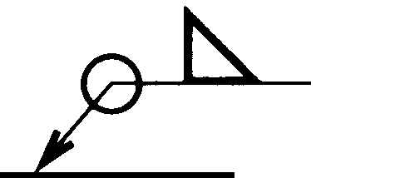
3

141

2.2 – La représentation suivante figurant sur Dossier Ressources page 4/6 est une spécification géométrique (voir Dossier Ressources page 5/6) :

 | 1 | A

2.2.1 – Il s’agit d’une tolérance de : (entourer la bonne réponse) :

Position Forme Orientation Battement

2.2.2 – Quelle est la signification de la lettre A dans cette spécification (entourer la bonne réponse) :

Surface de référence Surface quelconque Surface orientée

2.3 – Le bloc accélérateur est composé de plusieurs pièces, constituées elles-mêmes de plusieurs familles de matériaux.

A partir des hachures des pièces coupées, retrouver, les différentes familles de matériau (Voir Dossier Ressources page 5/6) :

Support (1) | Ressort (12) | Fil interrupteur (5) | Corps interrupteur (5)
Familles de matériaux :  ..............................  ................................. | Familles de matériaux :  ..............................  ................................. | Familles de matériaux :  ..............................  ................................. | Familles de matériaux :  ..............................  .................................

2.4 – Donner le diamètre de perçage, pour mettre en place l'écrou à sertir (3) (voir Dossier Ressources page 6/6 et Dossier Ressources page 2/6) :

Ø de perçage =……………………………………………………………………………………………

2.5 – Compléter la référence de l'insert (3) en vue d'une commande (voir Dossier Ressources page 6/6) :

OGM17 : …………………………………………………………………………………………….............

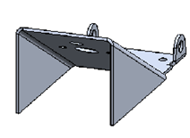
3 – Développé de pièce :

3.1 – Calcul du développé du support du bloc accélérateur
(voir Dossier Ressources page 4/6 et 5/6) :

a) – Calculer la longueur développée :

……………………………………………………………………………

……………………………………………………………………………

b) – Calculer la plus grande largeur développée :

………………………………………………………………………………………………………………

………………………………………………………………………………………………………………

3.2 – En déduire le débit du support :

………………………………………………………………………………………………………………

3.3 – On admettra un débit du support de 168 x 161 x 2 :

Calculer le nombre maximum de supports qui pourront être débités dans une tôle de 2000x1000.

Calcul : …………………………………………………………………………………………..…………

………………………………………………………………………………………………………………

3.4 – Finir sans échelle le développé du support avec ses perçages, et faire apparaître en traits mixtes fins les traces de pliage :

